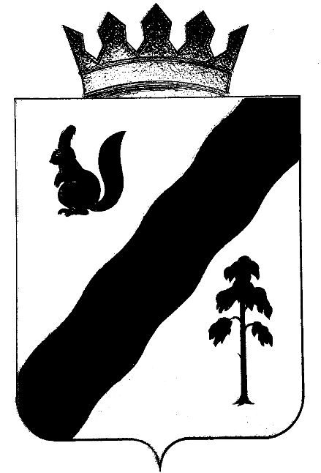

ПОСТАНОВЛЕНИЕ

АДМИНИСТРАЦИИ ГАЙНСКОГО МУНИЦИПАЛЬНОГО ОКРУГА
ПЕРМСКОГО КРАЯ

19.05.2020 |  | № | 331

О мерах по обеспечению безопасности людей на водных объектах Гайнского муниципального округа Пермского края в летний период 2020 года

Во исполнение Федерального закона от 21.12.1994 № 68-ФЗ «О защите населения и территорий от чрезвычайных ситуаций природного и техногенного характера», постановления Правительства Пермского края от 10.08.2006 № 22-п «Об утверждении правил охраны жизни людей на воде на территории Пермского края», а также в целях улучшения условий отдыха, обеспечения безопасности жизни и здоровья граждан,
администрация Гайнского муниципального округа ПОСТАНОВЛЯЕТ:
1. Администрации Гайнского муниципального округа в целях обеспечения безопасности людей на водных объектах в летний период 2020 года:
1.1. Продолжить работу по переводу традиционных мест массового отдыха населения у воды в организованные, оборудовать их в соответствии с требованиями руководящих документов.
1.2. Установить в местах представляющих опасность для жизни и здоровья граждан, предупреждающие знаки о запрете купания.
1.3. Проработать вопрос о возможности в неорганизованных и необорудованных местах отдыха населения у воды в течение всего купального сезона организовать работу временных спасательных постов, патрулирование с привлечением добровольных пожарных дружин и других общественных формирований.
1.4. Совместно с ОМВД России по Гайнскому району проработать вопрос о приближении маршрутов патрулирования нарядов полиции к местам массового отдыха населения у воды.
1.5. В течение купального сезона вести постоянную пропагандистскую работу среди населения, по вопросам безопасного поведения на воде с использованием средств массовой информации.
1.6. В течение купального сезона не допускать в местах массового отдыха людей у воды продажи спиртных напитков.
1.7. В случае недостаточности в бюджете финансовых средств на обустройство мест массового отдыха (пляжа), произвести очистку дна в традиционных местах массового отдыха.
2. Установить сроки купального сезона на водных объектах в границах Гайнского муниципального округа с 1 июля по 1 августа 2020 года.
3. Рекомендовать Майкорскому участку ГИМС проводить рейды на реках округа для выявления незарегистрированных маломерных судов и принимать меры к лицам, нарушающим правила поведения на водных объектах.
4. Сектору общественной безопасности регулярно в течение купального сезона организовывать профилактическую и разъяснительную работу среди населения по вопросу безопасного поведения на воде с использованием средств массовой информации.
5. Главному редактору газеты «Наше Время» доводить полученную информацию о безопасном поведении людей у воды до населения (интервью, статьи, публикации).
6. И.о. заместителя главы по социальной и внутренней политике - начальнику управления образования:
6.1. До начала купального сезона провести профилактическую работу о мерах безопасности на воде с учащимися школ и их родителями, а в летний период – с воспитанниками дошкольных учреждений и учащимися, посещающими школьные площадки.
6.2. Проработать вопрос об организации досуга детей в летний период.
7. Руководителям предприятий, организаций и учреждений обеспечить выполнение требований нормативно-правовых актов, касающихся охраны жизни людей на воде при проведении мероприятий с массовым пребыванием людей.
8. Гражданам, находящимся в районе места массового отдыха населения у воды, соблюдать и поддерживать чистоту, порядок и этические нормы.
9. Настоящее постановление вступает в законную силу со дня опубликования в районной газете «Наше время». Дополнительно разместить данное постановление на официальном сайте Гайнского муниципального округа Пермского края www.gainy.ru.
10. Контроль за исполнением постановления возложить на и.о. заместителя главы по строительству, ЖКХ и общественной безопасности В.А. Закирова.

Глава муниципального округа – глава администрации
Гайнского муниципального округа Е.Г. Шалгинских

